**Bth 1.1**

Câu 1: Hệ quản trị nội dung là gì? Hãy kể tên một số CMS mà em biết.

Hệ quản trị nội dung – CMS là một phần mềm quản lý việc tạo và chỉnh sửa nội dung số mà không cần biết lập trình hoặc chỉ cần có kiến thức cơ bản. CMS sẽ có giao diện trực quan nền web để người dùng thao tác quản lý mọi khía cạnh của website. Bạn có thể tạo và chỉnh sửa nội dung, định dạng văn bản, thêm hình và videos, thiết kế trang web, quản lý phiên bản, tìm kiếm truy vấn thông tin, vâng vâng. [**WordPress**](https://www.hostinger.vn/tao-wordpress-hosting), Magento và Drupal là những ví dụ điển hình của CMS vì độ phổ biến của chúng.

**CMS hoạt động như thế nào?**

Nếu không có CMS, bạn sẽ cần dùng nhiều ngôn ngữ lập trình khác nhau để tạo website. Bạn sẽ cần upload nội dung thủ công lên server. Website hiện đại có 2 thành: phần giao diện bên ngoài và phần quản lý bên trong (thường gọi là front-end và back-end). Front-end là phần khách truy cập sẽ nhìn thấy khi truy cập qua trình duyệt: bài viết của bạn, hình ảnh, video trên website, các trang web như “About Us” và Liên hệ. Phần văn bản được hiển thị bằng ngôn ngữ  markup chuẩn gọi là **[HTML](https://www.hostinger.vn/huong-dan/html-la-gi/)**, phần thiết kế để tạo nên bố cục hài hòa và đẹp của trang web là do sử dụng **[CSS](https://www.hostinger.vn/huong-dan/lam-nao-de-chen-css-vao-wordpress/)** và [**JavaScript**](https://www.hostinger.vn/huong-dan/javascript-la-gi/).

Back-end thì bao gồm database và chức năng của website. Nội dung được lưu vào database và đẩy lên từ back-end khi khách truy cập yêu cầu một trang web nào đó. Chức năng của back-end được viết bởi nhiều ngôn ngữ lập trình khác nhau, như PHP, Python, JavaScript, vâng vâng.

Nếu bạn sử dụng một CMS, vậy bạn không cần phải viết code cho front-end và back-end. Ứng dụng này tạo ra một hệ thống thân thiện với người dùng (quản lý bằng giao diện) chạy trực tiếp trên trình duyệt. Một hệ quản trị nội dung sẽ giúp bạn sử dụng content editor để tạo bài viết, trang web, cửa hàng trên web, và xuất bản mọi nội dung online. Bạn cũng có thể cấu hình giao diện để tạo ra những thanh menu xổ xuống, ô đánh dấu, vâng vâng. Ví dụ, đây là giao diện một trang web chỉnh sửa nội dung trên WordPress:

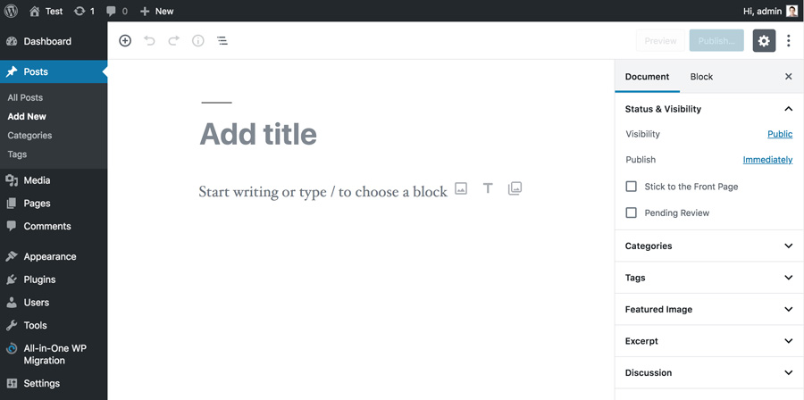

Với CMS, bạn không cần trực tiếp truy cập vào server và chèn nội dung vào, mà bạn sẽ dùng giao diện back-end như ở trên để nhập nội dung, phần mềm sẽ làm các công việc liên lạc với server cho bạn ngay khi bạn nhấn nút “Xuất bản”.

**Plugins, Themes và Extensions**

Hầu hết các CMSs đều giúp bạn mở rộng tính năng cho website bằng cách sử dụng plugins, extension hay themes. Mặc định, một CMS sẽ cho phép bạn tạo bài viết, trang, và thiết kế trang web. Các tính năng khác như tối ưu hóa tìm kiếm, bảo mật, newsletter, contact form và thư viện ảnh sẽ được cài riêng. Mục đích của cấu trúc này là mỗi website đều cần tính năng khác nhau và vì vậy chủ web chỉ cần cài tính năng họ cần.

Bạn không cần có kiến thức lập trình để sử dụng plugin, extension. Bạn có thể cài đặt chúng trực tiếp trong CMS chỉ với vài cú click. Tuyệt vời hơn nữa, rất nhiều plugin và extension được cung cấp miễn phí, chỉ có các bản cao cấp thì cần trả phí.

Ví dụ, WordPress có hàng ngàn plugin miễn phí trong **[bộ plugin chính thức](https://wordpress.org/plugins/" \t "_blank)** của họ. Có thể, bạn đã từng nghe tới các plugin nổi tiếng bậc nhất của WordPress là Yoast SEO, W3 Total Cache, **[WooCommerce](https://www.hostinger.com/tutorials/woocommerce-tutorial)**, và WordFence Security. Có plugin bạn có thể tích hợp vào site như là các công cụ bên ngoài như MailChimp, PayPal, Eventbrite và các plugin về mạng xã hội như là Facebook và Twitter.

Câu 2: Trình bày ưu điểm của Web CMS so với web tĩnh.

## Ưu điểm và nhược điểm của CMS là gì?

Một hệ quản trị nội dung là giải pháp lý tưởng cho rất nhiều chủ website. Tuy nhiên, nó cũng có những điểm yếu nhất định. Các điểm mạnh và yếu của CMS sẽ được liệt kê như bên dưới.

**Điểm mạnh:**

* Sử dụng CMS không cần biết lập trình.
* Dễ dàng cài đặt và cập nhật cho mã nguồn của CMS và plugin, themes, extension liên quan.
* Có nhiều lựa chọn từ hàng ngàn themes được thiết kế sẵn.
* Bạn có thể thêm chức năng bằng cách sử dụng plugin hay extensions, như là SEO, bảo mật, newsletter, social media, và cửa hàng online.
* CMSs có sẵn tính năng quản lý người dùng. Bạn có thể nhanh chóng [**tạo người dùng và phân quyền cho họ**](https://www.hostinger.vn/huong-dan/cach-tao-va-phan-quyen-user-trong-wordpress/) như là subscriber, author, editor, và administrator.
* Hầu hết các CMSs có sẵn cộng đồng lớn sử dụng chúng, có sẵn diễn đàn hỗ trợ, online chat, Slack channels, những group, hội nhóm trên mạng xã hội.
* CMSs có tài liệu hướng dẫn sử dụng chi tiết. Bạn có thể xem các tài liệu online, trang FAQ, mô tả plugin và themes, hướng dẫn, videos.
* Hầu hết các CMSs đều miễn phí, vì vậy bạn chỉ cần phải mua hosting và tên miền (tên miền cũng được miễn phí luôn đối với [**một số web host**](https://www.hostinger.vn/web-hosting-gia-re)) .

**Điểm yếu:**

* Các themes được thiết kế sẵn thường bị rập khuôn. Mặc dù themes có thể cho phép bạn chỉnh giao diện nhưng nếu bạn chọn một cái quá phổ biến thể nào bạn cũng đã thấy nó trùng với các website khác trên mạng.
* CMSs có độ linh hoạt thấp hơn so với những website tự code. Nếu bạn muốn một tính năng độc nhất nào đó bạn sẽ cần phải thuê lập trình viên để thiết lập nó.
* Websites sử dụng các CMS phổ biến thường là đối tượng của hackers. Nhưng dĩ nhiên bạn có thể cài thêm plugin bảo mật để gia tăng sức mạnh bảo mật cho website.
* CMSs có thể làm website chậm lại. Các trang sẽ không load nhanh như là những trang web được code thủ công. Trong hầu hết các trường hợp, bạn sẽ cần trợ giúp từ plugin và extensions để tối ưu thời gian tải trang, hay tăng tốc website.

Câu 3: Hãy trình bày các đặc điểm, tính năng nổi bật của Wordpress.

**Bth 1.2**

“Anh/chị hãy so sánh 2 nền tảng phát triển website hàng đầu hiện nay là Wordpress và Joomla”

## Joomla và WordPress: Giới thiệu chung và các con số biết nói

Cả hai WordPress và Joomla đều cung cấp cho bạn mã mở nguồn mở để có thể tự xây dựng, tùy biến (self-hosted),với mục đích quản trị nội dung và tuổi đời của hai anh chàng này cũng hơn 10 năm rồi.



Bắt đầu từ một nền tảng dành cho người dùng viết blog vào khoảng giữa năm 2003, WordPress đến bây giờ hiện là một hệ thống quản lý nội dung đa mục đích chiếm trên 30% tất cả các trang web trên Internet toàn cầu (nhiều hơn việc nó có thể làm là viết blog!). Về thị phần của thị trường CMS, WordPress nắm giữ 60% thị phần và chiếm ưu thế hơn các nền tảng khác.

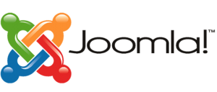

Ra mắt vào năm 2005, Joomla sinh sau đẻ muộn hơn WordPress. Đằng sau WordPress, Joomla là hệ thống quản lý nội dung phổ biến thứ hai, chiếm khoảng 3% tất cả các trang web trên Internet toàn cầu và chiếm 6,4% thị trường hệ thống các trang web CMS.

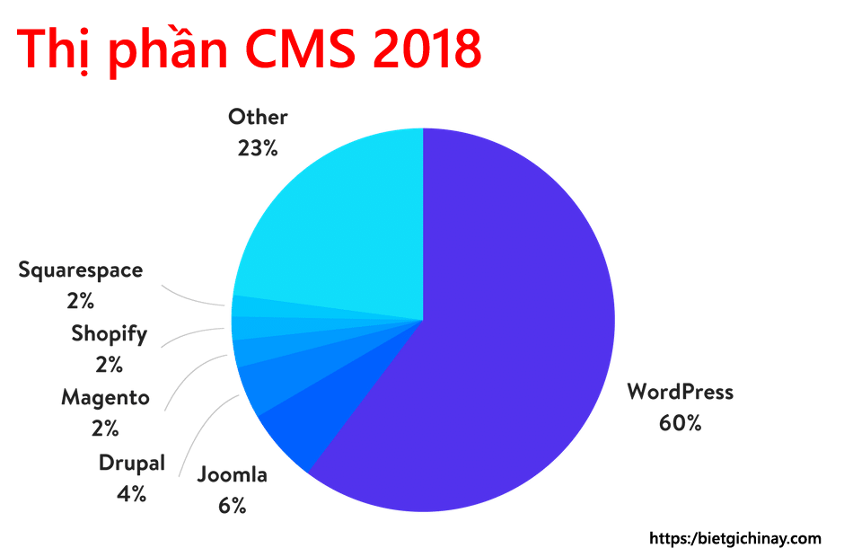Thị phần CMS 2018 – Nguồn thống kê: w3techs.com

Joomla vẫn giữ vị trí thứ hai cho đến bây giờ mặc dù thị phần của hệ thống này đã giảm dần từ ít nhất năm 2010.(Nguồn: <https://w3techs.com/technologies/overview/content_management/all/>)

Bạn cũng có thể dễ dàng nhận thấy điều này nếu bạn xem qua so sánh Google Trends giữa “WordPress” và “Joomla” từ năm 2004 đến nay. Joomla đã có lúc dẫn đầu WordPress cho đến năm 2010 khi WordPress bắt đầu chiếm ưu thế vượt trội

Joomla và WordPress ở bảng so sánh Google Trends

Tất cả những gì ở trên đủ để nói rằng – WordPress vẫn đang phát triển, trong khi Joomla đang dần chuyển động theo hướng ngược lại. Điều đó không có nghĩa là Joomla quá tồi tệ!

## Những ưu điểm nổi bật của WordPress và Joomla là gì?

Nếu bạn tìm kiếm xung quanh các vấn đề về Joomla hay WordPress, bạn có thể tìm thấy rất nhiều ý kiến đối nghịch nhau giữa các developer, và trận chiến này dường như không có hồi kết, kiểu như fan Apple với fan SamSung vậy.  Dưới đây, mình sẽ nêu ra một vài điểm để bạn so sánh và lựa chọn nền tảng website tốt nhất dành cho bạn.

### Ưu điểm của WordPress

* **Dễ sử dụng** – WordPress thường được coi là hệ thống quản lý nội dung đơn giản nhất để sử dụng, đặc biệt là đối với các bạn không biết gì về code, lập trình, cũng như người dùng cuối. Bản thân bietgichinay.com cũng dùng WordPress để cho tiện và nhanh chóng 😀
* **Thích hợp hơn cho việc viết blog** – WordPress bao gồm một sự khác biệt cho “blog posts” vs “static pages” (trang tĩnh)ngay trong khi Joomla chỉ bao gồm một dạng “article” duy nhất và dùng “categories” để phân loại.
* **Khả năng mở rộng** – WordPress có được điều này từ ban đầu, thuở sơ khai cho đến nay, một hệ sinh thái được xem là lớn nhất chứa các plugin và các themes/template, làm cho trang web của bạn có thể mở rộng với nhiều tính năng khác nhau.
* **Cộng đồng hỗ trợ rất lớn** – bởi vì WordPress rất phổ biến nên dễ dàng tìm được sự trợ giúp thông qua kênh khác như blog, nhóm Facebook …
* **Chi phí phát triển thấp** – với cộng đồng lớn cũng có nghĩa là bạn thường có thể tìm người phát triển tính năng website chuyên nghiệp với chi phí rẻ hơn các platform khác.

### Ưu điểm của Joomla

* **Tính năng quản lý người dùng nâng cao** – Joomla cung cấp một hệ thống tiên tiến hơn cho người sử dụng điều khiển truy cập, quản lý và phân quyền người dùng.
* **Linh hoạt cho các loại nội dung khác nhau** – Các thành phần và mô-đun của Joomla cho phép bạn tùy chọn hiển thị các loại nội dung linh hoạt hơn.
* **Hỗ trợ nhiều ngôn ngữ** – Joomla có hỗ trợ đa ngôn ngữ được tích hợp sẵn trong core, trong khi WordPress yêu cầu bạn sử dụng plugin của bên thứ ba.
* **Nhiều templates** – Joomla cho phép bạn sử dụng các template khác nhau cho các nội dung khác nhau, trong khi bạn chỉ có thể sử dụng một themes với WordPress.

## Làm một website với WordPress và Joomla dễ như thế nào?

Trong khi Joomla là một lựa chọn mới hơn so với người mới bắt đầu, WordPress vẫn là cách dễ nhất và nhanh nhất để tạo ra một trang web.

### WordPress dễ dùng và dễ học

Nếu bạn chỉ tạo một trang web “thông thường” với nội dung tĩnh hoặc blog, bạn có thể bắt đầu với WordPress và có một website trông đẹp đẹp chỉ trong vài giờ.

Hầu hết các hosting bao gồm phần mềm cài WordPress tự động hoặc thậm chí đi kèm với một trang WordPress được cài đặt sẵn.

Giao diện WordPress dễ dàng đủ để hầu hết những người dùng bình thường có thể bắt đầu tạo nội dung ngay lập tức.

Các tính năng mới hơn như WordPress Customizer giờ đây cũng giúp mọi người dễ dàng thực hiện các thay đổi themes một cách an toàn, không cần phải biết code, điều này đặc biệt hữu ích vì ngày càng có nhiều themes WordPress đang sử dụng Customizer theo những cách thú vị:

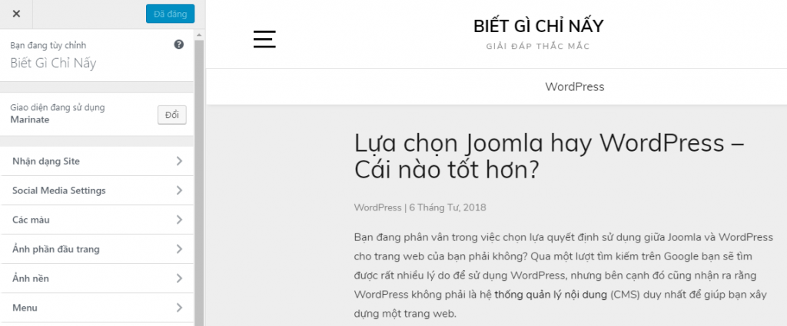Giao diện Customizer của WordPress

Để có nhiều thiết kế nội dung nâng cao hơn, hiện có vô số plugin dàn trang giúp bạn, bạn sẽ dễ dàng tạo bố cục bằng cách kéo và thả. Ví dụ: InstaBuilder, Thrive Content Builder, Visual Composer…

### Joomla dễ dùng và dễ học

Cũng tương tự như WordPress, phần lớn các nhà cung cấp hosting cũng đều hỗ trợ phần mềm cài đặt Joomla tự động giúp cho việc khởi tạo một website Joomla của bạn một cách dễ dàng hơn rất nhiều.

Với Joomla bạn sẽ cần phải dành thêm chút thời gian và công sức vào trang web của mình. Như mình đã nói ở trên, Joomla sử dụng một sự kết hợp của các bài viết (**Articles**) và phân loại danh mục (**Categories**). Vì vậy, trước khi bạn bắt đầu tạo nội dung nào đó, bạn cần tạo các **Categories** cho nội dung bạn muốn tạo.

Điều này không có gì quá nổi trội, nhưng nó quản lý các kiểu bài viết dễ dàng hơn WordPress, đặc biệt là cho các bạn không biết nhiều về code.

Trình soạn thảo bài viết của Joomla TinyMCE hầu như giống với của WordPress, vì vậy không có quá nhiều sự khác biệt lớn ở điểm này:

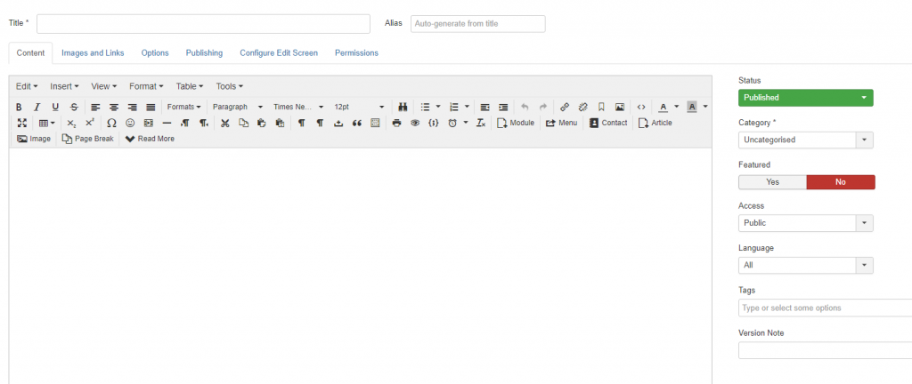Trình soạn thảo của Joomla

Tuy nhiên, với những người không quen thuộc với giao diện Joomla thì sẽ bị bối rối và hoang mang bởi số lượng quá nhiều các tùy chọn có sẵn của trình soạn thảo này.

## Làm thế nào để mở rộng website Joomla hay WordPress?

Cả Joomla hay WordPress đều cung cấp nhiều loại bổ sung (plugin/extension) mà bạn có thể sử dụng để mở rộng trang web của bạn:

* **Chức năng** – WordPress gọi các phần mở rộng này là **plugin**, trong khi Joomla thì gọi nó là **extension**
* **Giao diện** – WordPress gọi là các **theme**, trong khi Joomla gọi nó là các **template**

Số lượng plugins của WordPress lớn hơn gần như tuyệt đối về số lượng, nhưng cả hai nền tảng đều có nhiều sự đa dạng.

### Có bao nhiêu plugins và themes mà WordPress đang có?

Hiện tại, WordPress có khoảng:

54,000+ plugins miễn phí tại kho plugin của WordPress, và hàng ngàn plugins cao cấp trả phí khác.  
5,000+ themes miễn phí tại kho giao diện WordPress.org, và cùng hàng ngàn themes trả phí khác.

### Có bao nhiêu Extensions và Templates mà Joomla đang có?

Hiện tại, Joomla đang có:

Khoảng ~8,000 extensions được liệt kê tại thư viện extension của Joomla.  
Hiện tại Joomla không có kho giao diện, nên rất khó để thống kê số lượng Templates mà Joomla đang có. Tuy nhiên khi tìm kiếm trên Google các bạn sẽ thấy rất nhiều Templates cho Joomla, miễn phí có, trả phí có.

## WordPress và Joomla có an toàn không?

Core của cả Joomla hay WordPress về cơ bản thì nó an toàn. Ngoài ra, mỗi nền tảng cũng có (plugins/extension) của bên thứ ba để thêm bảo mật bổ sung, cũng như hệ thống cập nhật từ bảng điều khiển dễ dàng có thể giúp bạn cập nhật lên các phiên bản mới nhất

Có câu nói rằng: Không có điều gì hoàn hảo. Vì vậy, lỗ hổng bảo mật cho hai platform này đều có thể được phát hiện ra bất cứ lúc nào, mặc khác cả hai đều có tính năng mở rộng (plugins/extension), nên vấn đề an ninh càng trở nên khó đoán.

Theo dữ liệu của Sucuri, các trang web của Joomla dường như có số lượng trang web bị tấn công cao hơn so với thị phần của họ. Nhưng nói đi thì phải nói lại, không có nền tảng (platform) nào tuyệt đối an toàn trong mọi tình huống..

### Độ an toàn bảo mật của WordPress

Theo Báo cáo [Website bị tấn công của Sucuri – Quý 3 – 2016](https://blog.sucuri.net/2017/01/hacked-website-report-2016q3.html), WordPress chiếm 74% số trang web bị tấn công trong báo cáo này, lớn hơn 25% so với thị phần của nó là 58,9% (vào thời điểm đó):

Thống kế số lượng website Joomla và WordPress bị tấn công Quý 3 – 2016

Mặc dù vậy, khi nhìn vào bảng thống kê ta thấy WordPress có cố gắng hơn so với Joomla, khi đẩy lùi số lượng website bị tấn công so với các quý trước của năm 2016.

### Độ an toàn bảo mật của Joomla

Cũng trong cùng một báo cáo ở trên, các trang Joomla chiếm 17% trong số tất cả các trang web bị tấn công, cao hơn 132% so với thị phần của Joomla 7,3% vào thời điểm đó:

Tuy nhiên, thật thú vị, 84% các trang Joomla bị tấn công đã không cập nhật lên phiên bản Joomla mới nhất vào thời điểm này, so với 61% đối với các trang web WordPress:

Phần trăm các CMS không cập nhật mới tại thời điểm bị tấn công – Quý 3 / 2016

## Joomla hay WordPress: Cái nào bây giờ?

Cuộc chiến giữa WordPress vs Joomla mình nghĩ chắc còn lâu mới đến hồi kết. Thay vào đó, bạn nên hỏi “nền tảng nào thích hợp hơn cho nhu cầu của bạn?”

WordPress có lẽ là tốt hơn cho phần lớn các trang web bởi vì:

1. Đây là hệ thống quản lý nội dung thân thiện nhất, đặc biệt đối với những người không biết gì về code
2. Bạn có thể nhanh chóng khởi tạo một trang web hấp dẫn mà không mất nhiều thời gian phát triển cũng như chi phí.
3. Cũng thật dễ dàng tìm thấy nhiều sự trợ giúp miễn phí và chuyên nghiệp nếu bạn gặp phải bất kỳ vấn đề nào.

Nhưng nếu bạn là một developer chuyên nghiệp, hoặc sẵn sàng chi phí để thuê một người như vậy, thì Joomla có thể cho bạn sự linh hoạt để hiển thị các loại nội dung khác nhau và quản lý người dùng.

Một điều cần lưu ý ở đây là thị phần của Joomla đang giảm, trong khi WordPress đang phát triển rất mạnh mẽ.

Khi nào Joomla vẫn còn đứng vị trí thứ hai trên bảng xếp hạng CMS thì vấn đề này vẫn còn nhiều điều để bàn dường như không có hồi kết.